**Rodion Pyatigorskiy**

**Junior Front-end developer**

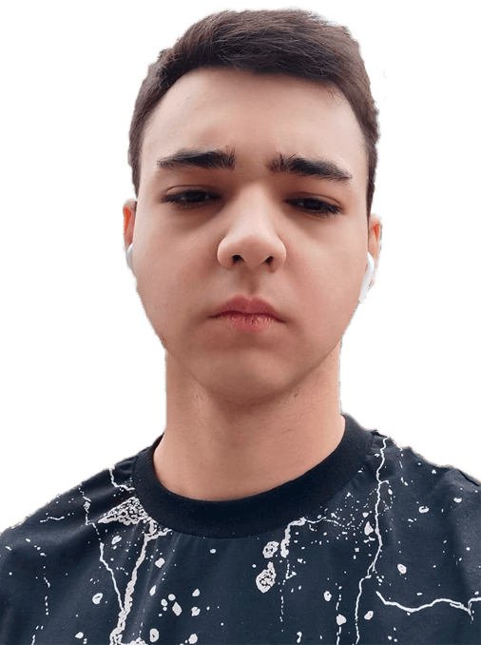**Описание:**

Здравствуйте, меня зовут Родион, мне 18 лет. Живу в городе Челябинск учусь в колледже. Начинающий веб-разработчик, опыта коммерческой разработки не имею, хочу развивать в направлении front-end, каждый день улучшаю свои знания читая книги и проходя курсы в сфере front-end. Не имею вредных привычек.

Телефон: +7 (951) 122-32-81

Почта: [rodionpyatigroskiy@gmail.com](mailto:rodionpyatigroskiy@gmail.com)

GitHub: <https://github.com/NenadoPL1Z>

[Мой сайт](https://nenadopl1z.github.io/Portfolio/)

**Навыки:**

● HTML5

● CSS3 (flex, media, keyframes, animate.css)

● SASS/SCSS

● Bootstrap 4/5

● BEM

● JavaScript (ES6+, jQuery)

● React (styled-components, react-router, reactstrap)

● Python (основы)

● Webpack

● Github / git

● Photoshop / Figma

**Образование:**

● Уральский региональный колледж (программирование в компьютерных системах).

● Курсы Udemy ([JS/REACT](https://www.udemy.com/certificate/UC-9b447820-f231-4322-a2f5-d73e3990c482/)).

● Курсы Stepic ([Python](https://stepik.org/cert/832729), [HTML/CSS](https://stepik.org/cert/896609)).

● Видео/статьи по программированию.

● Участвую в марафонах и интенсивах.

**Пет проэкты:**

[**React Game of Thrones Database Api**](https://gotapiwwk.netlify.app/)

**Описание:** Сайт сформированный из данных полученных с [GOT Api](https://anapioficeandfire.com/)

**Языки Программирования / Фреймворки:** javaScript (ES6), React

**Технологии:** Reactstrap, styled-components, react-router

[**React-Todo**](https://todoreactwwk.netlify.app/)

**Описание:** Todolist на React

**Языки Программирования / Фреймворки:** javaScript (ES6), React

**Технологии:** Reactstrap, styled-components